 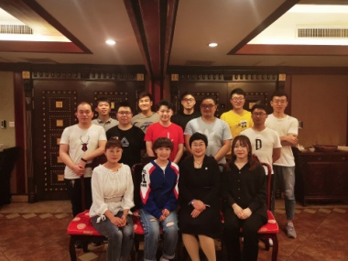

李 晶，教 授，博士生导师，现为长春理工大学机电工程学院过程装备与控制工程系主任。1975年7月出生，2000年7月于吉林化工学院化工机械与设备专业获工学学士学位；2005年6月于吉林大学机械设计及理论专业获工学硕士学位，毕业后到长春理工大学任教；2008年9月再次到吉林大学生物与农业工程学院在职攻读仿生科学与工程专业博士学位，并于2012年6月毕业回校，现主要从事仿生机械材料表界面功能特性、微纳制造方向相关科研和过程装备与控制工程专业教学工作。

  近五年主持完成国家自然科学基金青年基金、中国博士后科学基金、吉林省科技厅重点科技攻关、吉林省教育厅科学技术研究等十余项省部级项目，现主持国家自然科学基金面上项目和吉林省科技厅自然科学基金面上项目，项目总经费近200余万元。

  近年来，作为第一作者或通信作者在*[Journal of Materials Processing Technology](http://www.letpub.com.cn/index.php?page=journalapp&view=detail&journalid=4771)、Langmuir、 Journal of Alloys and Compounds*、《科学通报》、《材料工程》、《中国表面工程》、《中国机械工程》等国内外学术期刊及国际会议上发表学术论文40余篇，其中SCI 检索11篇，合计影响因子30以上，一篇中文EI检索论文被《科学通报》杂志选为封面，一篇中文EI检索论文被《中国表面工程》评为年度高倍引和中国科协年度影响力论文百篇；作为第一发明人授权发明专利三项。